**Trabajo Práctico Nº 4**

**Phylum ANNELIDA**

El Phylum Annelida (que significa: .................................) es un grupo de invertebrados de

aspecto vermiforme, con el cuerpo …………………. o metamerizado y de simetría bilateral. Además, estos organismos son protostomados y celomados. Este Phylum consta de más 16.000 especies presentes en hábitats terrestres y acuáticos.

Mencione al menos cinco características del Phylum:

**1**…………………………………………….

**2**…………………………………………….

**3**…………………………………………….

**4**…………………………………………….

**5**…………………………………………….

Presentan un esqueleto …………………….…, que ayuda en la locomoción además de los músculos. El cuerpo está dividido en varios segmentos o metámeros excepto el ……..………… y el pigidio los cuáles no se consideran metámeros. En la zona anterior existen ganglios cerebroides y órganos sensoriales más o menos desarrollados dependiendo de la clase. Tradicionalmente este Phylum se divide en tres Clases vivientes (Polychaeta, Oligochaeta e Hirudinea), aunque en la actualidad la sistemática está siendo revisada debido a nuevos estudios con evidencias moleculares y morfológicas.

**1.CLASE POLYCHAETA:** Es la Clase con el mayor número de especies (10.000 aproximadamente). Los individuos habitan en el mar y se citan algunas especies en agua dulce, que se consideran poseen los caracteres más primitivos del grupo. El término Polychaeta significa: ...................................................... Las especies de poliquetos muestran dos tendencias que se corresponden con dos modelos morfológicos y su hábito de vida: los “**errantes**”, predadores con una gran capacidad de movimiento, y los “**sedentarios”** sedimentívoros o filtradores con movimientos limitados o nulos.

**“Errantia”**

**a.**- El cuerpo está dividido en una serie lineal de segmentos semejantes. Se distinguen tres regiones:……………………………………………………………………………………………………………………………………………………………………………………………… En la región anterior, el **prostomio** se proyecta por delante de la boca. Detrás de él, se ubica el ......................... que bordea ventral y lateralmente a la boca. Diferencie ambas estructuras. Los tentáculos prostomiales son ….......... y cumplen la función de ................................. Observe el par de palpos ventrolaterales. Dorsalmente se ubican los ........................... del peristomio. Casi todos los segmentos corporales llevan un par de apéndices laterales denominados ............................. que no están presentes en ...........................................

Estos apéndices sirven para ........................................................... Ubique el ano, la región donde se abre se denomina .................................................

Note el desarrollo de los **parápodos**. Diferencie notopodio y neuropodio, cerdas o sedas y utbo digestivo, cordón nervios

- ………………………………..……………..........................................................................

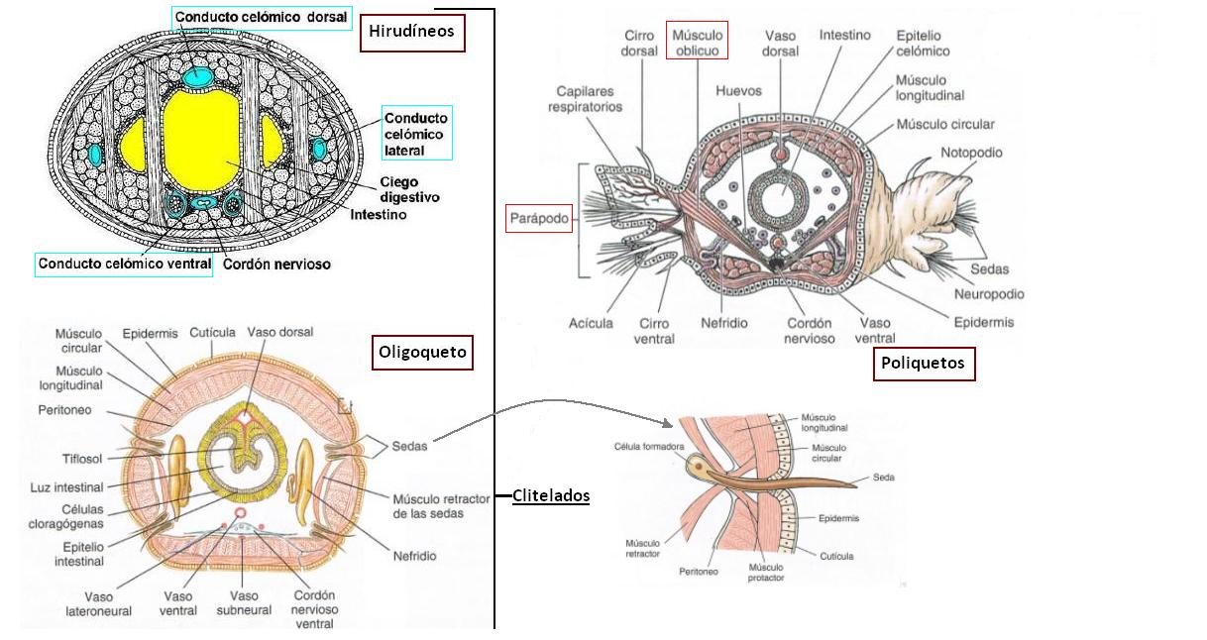

**2.CLASE OLIGOCHAETA:**

Esta clase agrupa a las lombrices de tierra y a especies que habitan en aguas dulces. Oligoqueto significa: .............................................................

**a.** Coloque en una cápsula de Petri un ejemplar conservado. Observe prostomio y peristomio.

- ¿Distingue estructuras sensoriales?.........................................................................................

- ¿De qué tipo es la segmentación? ............................................................................................

- Identifique las quetas, diga como son y cuál es su distribución.

Complete el esquema:



**3. CLASE HIRUDINEA:**

Las sanguijuelas constituyen un grupo relativamente homogéneo y muy especializado. La mayoría son dulceacuícolas, aunque hay especies marinas y otras adaptadas a la vida terrestre. Están más relacionada con la Clase …………… por la presencia de ………….. Hay especies predadoras de invertebrados y otras hematófagas de vertebrados. A pesar de que suelen ser denominadas ectoparásitos no lo son realmente, ya que llevan una vida independiente, considerándose a su alimentación, una depredación sobre diferentes especies. Muchas especies son ectoparásitas permanentes o temporales de invertebrados y vertebrados.

**a.**Observe sanguijuelas conservadas, recogidas en arroyos de nuestras sierras:

Preste atención a la forma del cuerpo, ¿a qué se debe la forma aplanada del mismo? ¿Qué elementos y de qué forma intervienen en la locomoción? ……………………………………

¿Cómo es el celoma en este grupo?............................................................................................

- ¿Cómo es la segmentación?.............................................. Complete con nombres el siguiente esquema de una sanguijuela:

